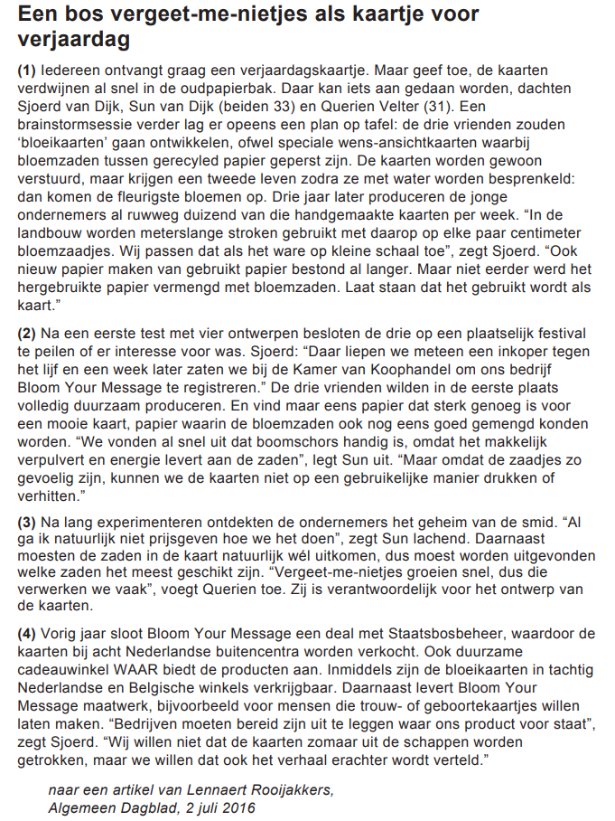

Uit: [www.examenblad.nl](http://www.examenblad.nl), 2018, tekst 1

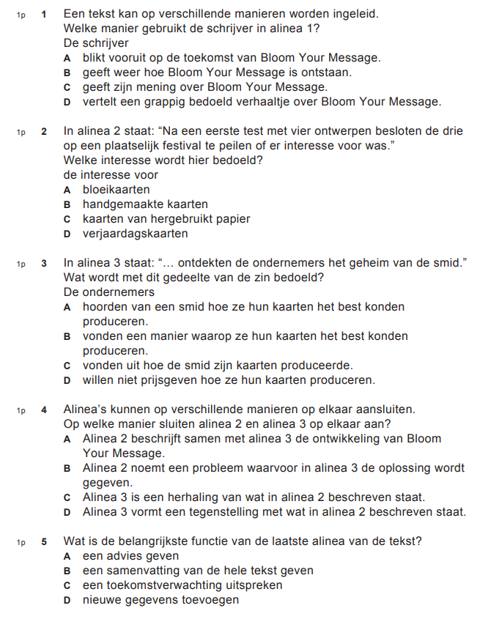

**Antwoorden**  
1 B

2 A

3 B

4 A

5 D